本科生转专业教务系统操作流程（学生版）
学生在转专业报名期间在教务系统提交申请。报名截止后，系统将自动关闭。
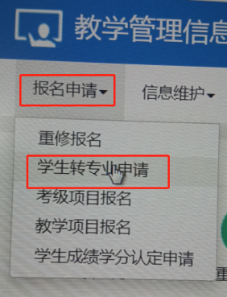
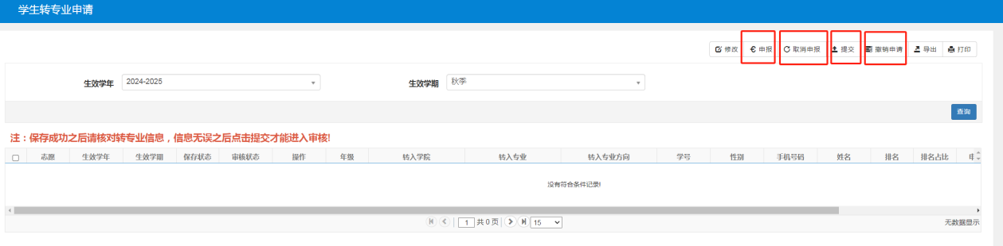
系统报名开放期间，点击“申报”可报名三个专业，申报顺序即为志愿顺序。在报名期间可以自行撤销或重新申报。报名时间结束后则不能修改。
转专业考核结束之后，将依照考核结果和志愿顺序转入新专业。
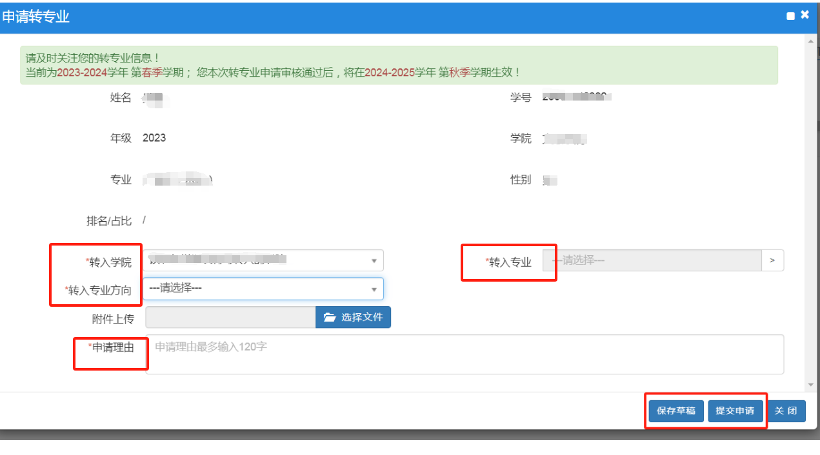
“*”为必填项
注意事项：
- 请仔细阅读转专业相关材料，按照个人实际情况申报。
- 教务处咨询电话021-67105419 董老师

